Національний технічний університет України
«Київський політехнічний інститут імені Ігоря Сікорського»
Факультет інформатики та обчислювальної техніки
Кафедра обчислювальної техніки
Дискретна математика
Лабораторна робота №4
«Розфарбовування графа, алгоритми розфарбування»

Виконав:
студент групи ІВ-71
Мазан Ян Владиславович
Залікова книжка
№7109
Перевірив:
Саверченко Василь Григорович

Київ-2018

Варіант виразу відповідно до індивідуального завдання:
I = 7109mod6 + 1 = 6
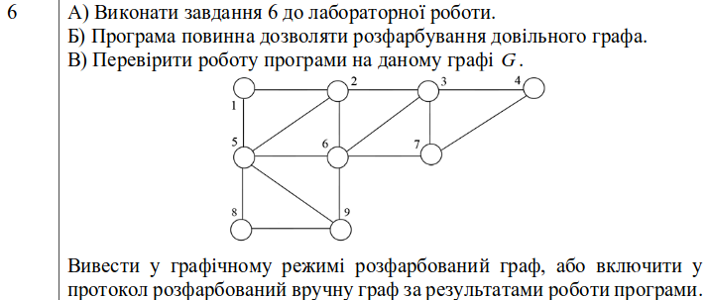
Теоретичні відомості:

Жадібний алгоритм розфарбовування:
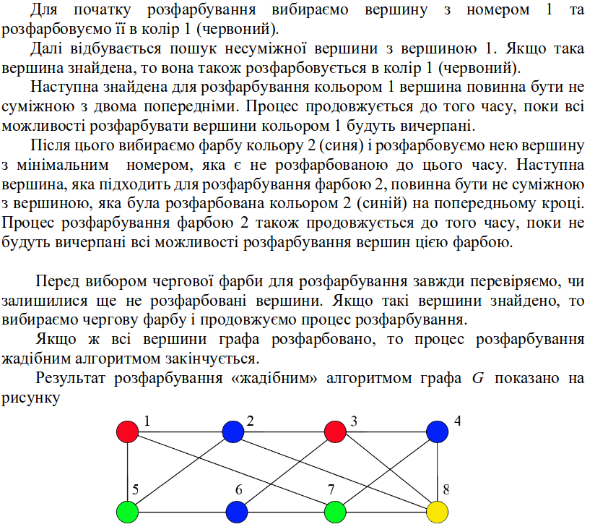
Блок-схеми, які відповідають алгоритмам, що використані в лабораторній роботі

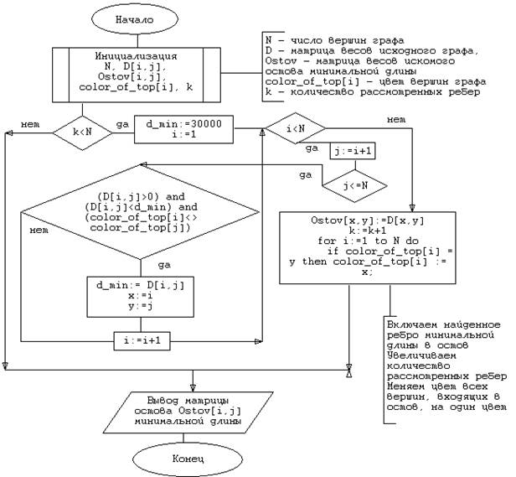
Роздруківка того фрагменту тексту програми, який написаний індивідуально

Файл GUI.py:

from tkinter import *
from tkinter import messagebox
import Graph_gen
import matplotlib.pyplot as plt
import networkx as nx
class window_1(Frame):
def __init__(self,master = None):
super().__init__(master)
self.pack()
self.def_widgets()
self.packer()
def def_widgets(self):
self.caption = Label(self, text = "Введіть кількість вершин графа")
self.entry = Entry(self)
self.gen_button = Button(self, width = 30, height = 2, wraplength = 200,
text = "Перейти до наступного етапу генерування графа", command = self.generate_graph_window)
def packer(self):
self.caption.grid(row = 0, column = 0)
self.entry.grid(row = 1, column = 0)
self.gen_button.grid(row = 2, column = 0)
def table(self,nodes_num):
self.entry.destroy()
self.gen_button.destroy()
self.entry_labels_first_row = [Label(self, text = "n" + str(i)) for i in range(nodes_num)]
self.entry_labels_first_column = [Label(self, text = "n" + str(i)) for i in range(nodes_num)]
self.table_entries = [[Entry(self, width = 5) for i in range(nodes_num)] for j in range(nodes_num)]
for i in range(len(self.entry_labels_first_row)):
self.entry_labels_first_row[i].grid(row = 0, column = i+1)
self.entry_labels_first_column[i].grid(row = i+1, column = 0)
for i in range(len(self.entry_labels_first_row)):
for j in range(len(self.entry_labels_first_row)):
self.table_entries[i][j].grid(row = i+1, column = j+1)
self.table_entries[i][j].insert(END, "0")

self.caption.config(text = "Матриця суміжності графа", justify = CENTER)
self.graph_show = Button(self, width = 20, text = "Згенерувати граф", command = self.draw)
self.task_calculate = Button(self, width = 20, wraplength = 180,text = "Розфарбувати граф", command = self.color_graph)
self.caption.grid(row = nodes_num+2, column = 1, columnspan = nodes_num)
self.graph_show.grid(row = nodes_num+3, column = 1, columnspan = nodes_num)
self.task_calculate.grid(row = nodes_num+4, column = 1, columnspan = nodes_num)
def generate_graph_window(self):
if self.entry.get().isdigit():
self.nodes_number = int(self.entry.get())
self.table(self.nodes_number)
else:
messagebox.showinfo("Помилка", "Ви ввели ненатуральну кількість вершин для графа")
def graph_gen(self):
self.Graph_Renji = Graph_gen.graph_generation(self.nodes_number)
self.Graph_Renji.make_connections(self)
def draw(self):
self.graph_gen()
self.Graph_Renji.draw()
def color_graph(self):
self.graph_gen()
self.Graph_Renji.algorythm()

Файл Graph_gen.py:

import networkx as nx
from tkinter import messagebox
import pylab as plt
class graph_generation():
def __init__(self, nodes_num):
self.nodes_num = nodes_num
def make_connections(self,window):
try:
self.data_array = [[int(window.table_entries[i][j].get()) for i in range(self.nodes_num)] for j in range(self.nodes_num)]
except:
messagebox.showinfo("Помилка", "Ви ввели нецілі числа в матрицю")
return
self.Graph = nx.Graph()
for i in range(self.nodes_num):
self.Graph.add_node(i)
for i in range(self.nodes_num):
for j in range(self.nodes_num):
if self.data_array[i][j]==1:
self.Graph.add_edge(i, j)
def draw(self):
nx.draw(self.Graph, node_color = "#DC143C",with_labels=True)
plt.show()
def algorythm(self):
def graphColoring():
global colored
colored=[[]]
color=0
stack=[]
num2=num1=-1
def loop(num):
for t in colored[color]:
if self.data_array[t][num]==1:
return False
return True
for a in self.data_array:
num1+=1
if num1 not in stack:
if not loop(num1):
colored.append([])
color+=1
stack.append(num1)
colored[color].append(num1)
num2=num1
for b in a[num1:]:
if b==0 and num2 not in stack and loop(num2):
stack.append(num2)
colored[color].append(num2)
num2+=1
return colored
def make_graf2(nodes):
list_color = ["#DC143C", "#9932CC", "#FF1493", "#1E90FF", "#4B0082", "#B0C4DE", "#32CD32", "#191970"]
nx.draw(self.Graph, pos = nx.shell_layout(self.Graph))
for i in range(len(nodes)):
nx.draw(self.Graph, pos = nx.shell_layout(self.Graph),node_color = list_color[i],nodelist = nodes[i],with_labels=True)
plt.show()
make_graf2(graphColoring())

Роздруківка результатів виконання програми з контрольним прикладом
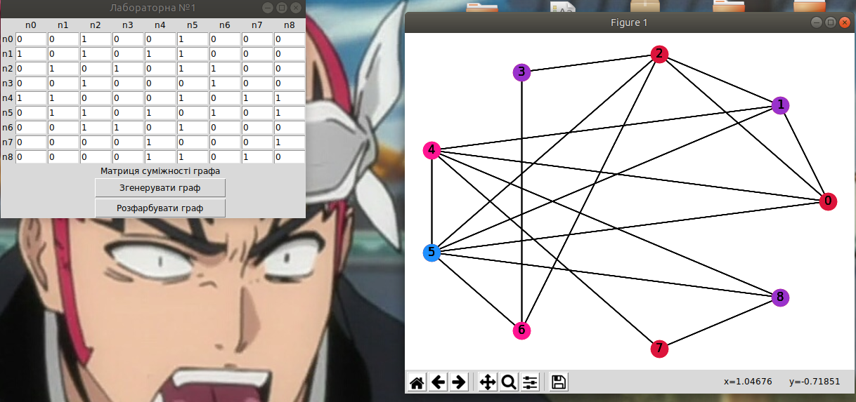
Аналіз результатів та висновки

Під час виконання даної лабораторної роботи я навчився навичкам роботи з Tkinter та Networkx у Python, вивчив способи розфарбовування графів. Під час виконання роботи виникали деякі проблеми із реалізацією алгоритму на Python.

